ПЕРИОДИЧЕСКОЕ ПЕЧАТНОЕ ИЗДАНИЕ

БАЛАХТОНСКОГО СЕЛЬСКОГО СОВЕТА ДЕПУТАТОВ и

АДМИНИСТРАЦИИ БАЛАХТОНСКОГО СЕЛЬСОВЕТА КОЗУЛЬСКОГО РАЙОНА

***БАЛАХТОНСКИЕ***

*В Е С Т И*

__________________________________________________________________________________

**31 АВГУСТА 2023 ГОДА № 8/226 ЧЕТВЕРГ**

**__________________________________________________________________________________**

**1 СЕНТЯБРЯ –**

**ВСЕРОССИЙСКИЙ ДЕНЬ ЗНАНИЙ**



**______________________________________________________________**

**Страница 2 № 8/226 «Балахтонские вести» 31 августа 2023 года**

**_____________________________________________________________________________________**



Вот и пролетело лето, наступил День знаний.

Этот день всегда врывается в жизнь шумно, звонко, неожиданно.

Хотя его ждут все и всегда.

Начало учебы – это фактически начало жизни.

Новой, загадочной, неизведанной.

Так давайте же вместе писать ее без помарок с чистого листа!

Здоровья учителям,

удачи ученикам и

громаднейшего терпения родителям!

Да, без неожиданностей не обойтись.

Их будет немало, и

пускай они станут для всех приятными, яркими, незабываемыми!

А пока пусть громкоголосо переливается первый сентябрьский звонок!

Он призывает не только в классы, но и

к порядку, дисциплине, внимательности.

Пусть День знаний станет новой ступенью в жизни каждого ученика!

У кого-то она первая, у кого-то — нет,

но самое главное — это начать обучение с хорошим настроением и

двигаться только вверх!

Пусть этот учебный год принесет много новых знаний,

интересных открытий и всяческих достижений!

Желаю, чтобы вы, ребята, учились только на «отлично» и

всегда были гордостью своих родителей!

Уважаемые педагоги!

Выражаем вам благодарность за ваш нелегкий, но почетный труд.

Примите искренние поздравления с праздником

вместе с пожеланиями крепкого здоровья, легкого творческого пути и дальнейших успехов.

Желаем вам счастья, благополучия и благодарных учеников.

**В добрый путь, дорогие друзья!**

**В.А. Мецгер – глава Балахтонского сельсовета**

**Е.А. Гардт – председатель сельского Совета депутатов**

**______________________________________________________________**

**Страница 3 № 8/226 «Балахтонские вести» 31 августа 2023 года**

**_____________________________________________________________________________________**

**СОВЕТЫ ПСИХОЛОГА**

**родителям на каждый день**

**- Говорите сыну или дочери: «Людям должно быть с тобой легко» - не бойтесь повторять это.**

**- Когда вы ругаете ребёнка, не употребляйте выражений «Ты всегда», «Ты вообще», «Вечно ты». Ваш ребёнок вообще и всегда хорош, он лишь сегодня сделал что-то не так, об этом и скажите ему.**

**- Не расставайтесь с ребёнком в ссоре, сначала помиритесь, а потом идите по своим делам.**

**- Старайтесь сделать так, чтобы ребёнок был привязан к дому, возвращаясь домой, не забывайте сказать: «А всё-таки как хорошо у нас дома!».**

**- Внушайте ребёнку давно известную формулу психического здоровья: «Ты хорош, но не лучше других».**

**- Наши разговоры с детьми нередко бедны, поэтому каждый день читайте с детьми вслух (даже с подростком) хорошую книгу, это сильно обогатит ваше духовное общение.**

**- В спорах с ребёнком иногда уступайте, чтобы им не казалось, что они вечно неправы. Этим вы и детей научите уступать, признавать свои ошибки и поражения.**

**- Проявляйте ласку к своим детям, демонстрируйте им свою любовь.**

**- Будьте особенно внимательны и наблюдательны, обращайте внимание на любые изменения в поведении своего ребёнка.**

**- Старайтесь защитить своего ребёнка всеми возможными способами, если он в этом нуждается.**

**- Говорите с ребёнком открыто и откровенно на самые деликатные темы.**

**- Опасайтесь получения вашим ребёнком информации из чужих уст.**

**- Будьте открыты для общения с ребёнком, даже если вы чего-то или в чём-то сомневаетесь, не стесняйтесь сказать ему об этом.**

**_____________________________________________________________**

**Страница 4 № 8/226 «Балахтонские вести» 31 августа 2023 года**

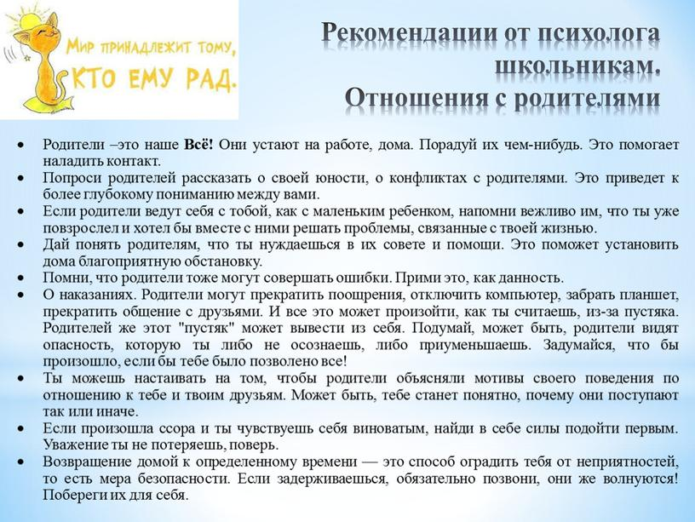**__________________________________________________________________________________**

**- Родители – это наше всё! Они устают на работе, дома. Порадуй их чем-нибудь. Это помогает наладить контакт.**

**- Попроси родителей рассказать о своей юности, конфликтах с родителями. Это приведёт к более глубокому пониманию между вами.**

**- Если родители ведут себя с тобой как с маленьким ребёнком, напомни вежливо им, что ты уже повзрослел и хотел бы вместе с ними решать проблемы, связанные с твоей жизнью.**

**- Дай понять родителям, что ты нуждаешься в их совете и помощи. Это поможет установить дома благоприятную обстановку.**

**- Помни, что родители тоже могут совершать ошибки. Прими это как данность.**

**- О наказаниях. Родители могут прекратить поощрения, отключить компьютер, забрать планшет, запретить общение с друзьями. И всё это может произойти, как ты считаешь, из-за пустяка. Родителей же этот «пустяк» может вывести из себя. Подумай, может быть родители видят опасность, которую ты либо не осознаёшь, либо приуменьшаешь. Задумайся, что бы произошло, если бы тебе было позволено всё!**

**- Ты можешь настаивать на том, чтобы родители объяснили мотивы своего поведения по отношению к тебе и к твоим друзьям. Может быть тебе станет понятно, почему они поступают так, а не иначе.**

**- Если произошла ссора и ты чувствуешь себя виноватым, найди в себе силы подойти первым. Уважение ты не потеряешь, поверь.**

**- Возвращение домой к определённому времени – это способ оградить тебя от неприятностей, то есть мера безопасности. Если задерживаешься, обязательно позвони, они же волнуются! Побереги их для себя!**

**_____________________________________________________________**

**Страница 5 № 8/226 «Балахтонские вести» 31 августа 2023 года**

**__________________________________________________________________________________**

**МЧС ПРЕДУПРЕЖДАЕТ**

***Осень - пожароопасный период***

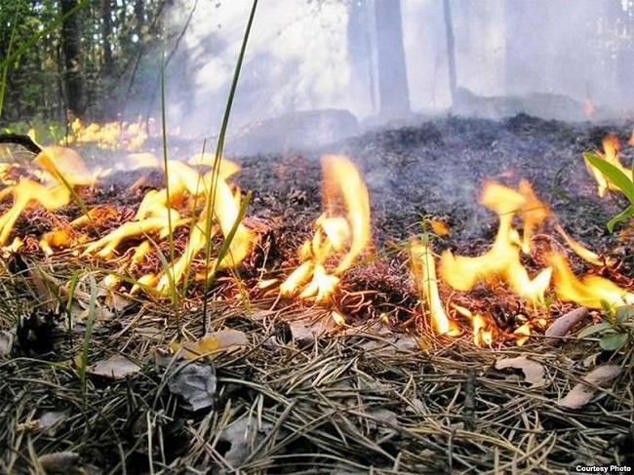     Сухая трава, опадающая листва, ветреная погода, всё это становится благоприятными факторами для возникновения крупных пожаров. Еще одной причиной возгораний в лесах может стать брошенный непотушенный окурок.

    В прохладную погоду осени пожар возможен и в жилом секторе, так как увеличивается нагрузка на электросеть. Неисправная электропроводка, неправильная эксплуатация обогревателей и перегрузка электросети, все это может стать причиной возгораний в жилом доме.

     Основная масса пожаров (около 70% от общего количества) происходит в зданиях жилого назначения, где люди осуществляют какую-либо деятельность на дому, связанную с опасностью возникновения пожара (приготовление пищи на электрических и газовых плитах и др).

Пик роста числа пожаров приходится на выходные дни недели. Самая распространённая причина пожаров в жилых домах - небрежность при курении и обращении с горящими сигаретами. Курение в постели всегда опасно, особенно в нетрезвом состоянии, когда человек не способен  контролировать и может уснуть. Тлеющий пожар может возникнуть при попадании горящего пепла на постельное белье. Образующийся при этом дым может вызвать удушье прежде, чем будет обнаружен пожар.

       Не забывайте - первый враг для Вас не огонь, а дым, содержащий ядовитые продукты горения. При сильном задымлении дышать надо через мокрую ткань. А двигаться к выходу необходимо, пригнувшись как можно ближе к полу (там меньше дыма), вдоль стены, чтобы не потерять направление. Для предотвращения проникания дыма уплотните дверь мокрой тканью. Поливая водой полотно двери, можно достаточно долго увеличить время её сопротивления огню. Тот, кто не смог покинуть квартиру должен любым возможным способом дать о себе знать прибывшим пожарным, убедившись, что ваш призыв о помощи услышан, ложитесь на пол, защитив органы дыхания влажной тканью, так можно продержаться более получаса.

   В целях недопущения возникновения пожаров рекомендуем соблюдать правила пожарной безопасности при уборке территорий от мусора и сухой травы, не сжигайте сухую траву. Тщательно тушите окурки и спички перед тем, как их выбросить. Не разводите огонь в ветреную погоду и вблизи жилых домов, построек, лесных массивов, не оставляйте костры без присмотра, а также обращайте особое внимание при пользовании электроприборами.

**Помните о причинах пожаров, соблюдайте правила пожарной безопасности и не добавляйте себе лишних хлопот и неприятностей.**

**______________________________________________________________**

**Страница 6 № 8/226 «Балахтонские вести» 31 августа 2023 года**

**_____________________________________________________________________________________**

**Напоминаем в случае возникновения или обнаружения пожара –**

**необходимо незамедлительно звонить по телефону 101.**

**Помните, что ложный вызов пожарных может стоить кому-то жизни!**

**ПРОФИЛАКТИКА ПОЖАРОВ в КРАЕ и РАЙОНЕ**

На 1 августа на территории края ликвидировано 12 лесных пожаров на площади 294,8 гектара. Очаги возгораний действовали в Туруханском и Эвенкийском районах. В тушении были задействованы более 500 человек. Авиапатрулирование, доставку сил и средств к местам возгораний ежедневно совершали более 9 воздушных судов. По предварительным данным возгорания в лесах возникали из-за гроз.

По оперативной информации Лесопожарного центра на 1 августа на территории края действующих лесных пожаров нет.

Для оперативного реагирования, мобилизации сил и средств в Красноярском крае введён режим чрезвычайной ситуации в лесах.

Жителям края нужно быть предельно бдительными и внимательными:

**- Посещение лесов ограничено;**

**- Запрещено разводить костры;**

**- Запрещено сжигать мусор и сухую траву;**

**- Запрещено проводить пожароопасные работы.**

Владельцам земельных участков, граничащих с лесом, следует обеспечить пожарную безопасность, очистив полосу не менее 10 метров от леса, либо отделив участок от леса минерализованной полосой или противопожарным барьером.

**При обнаружении возгорания в лесу необходимо немедленно звонить на прямую линию лесной охраны – 8 800 100 94 00 или отправить сообщение с помощью мобильного приложения «Берегите лес».**

По оперативным данным Козульского государственного пожарного надзора на 31 июля обстановка с пожарами и последствиями от них на территории района, в сравнении с аналогичным периодом прошлого года, характеризуется следующими основными показателями: произошло 46 пожаров (за аналогичный период прошлого года – 120), при пожарах никто не погиб, (за аналогичный период прошлого года погибло 3 человека, из них детей – 0, получивших травмы – нет).

За неделю – с 24 по 31 июля пожаров не произошло. Сотрудники отдела надзорной деятельности и профилактической работы по Козульскому району продолжают проводить профилактические мероприятия с гражданами о недопущении нарушений правил пожарной безопасности, раздают памятки и проводят профилактические беседы.

**______________________________________________________________**

**Страница 7 № 8/226 «Балахтонские вести» 31 августа 2023 года**

**_____________________________________________________________________________________**

**БЛАГОУСТРОЙСТВО**

**ОБЪЯВЛЕНИЯ**

**Уважаемые жители!**

**Убедительно просим Вас, поддерживайте порядок на всей**

**прилегающей территории к Вашему домовладению.**

**Во избежание пожаров своевременно убирайте «заросли» -**

**крапиву, лопухи, осот и т.д. от заборов,**

**следите, чтобы на Ваших участках не произрастала конопля.**

**Содержите в опрятном состоянии ограждения, палисадники.**

**Следите за своими животными,**

**чтобы они не причиняли вред окружающим.**

**Комиссия по благоустройству администрации Балахтонского сельсовета**

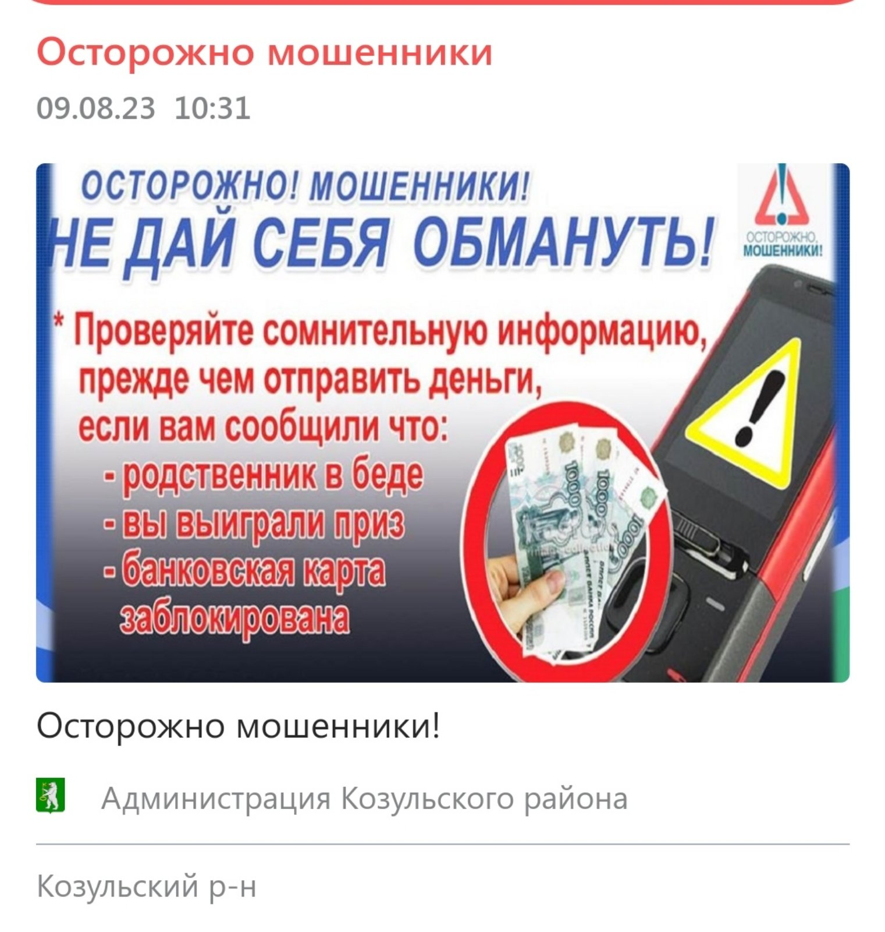

**______________________________________________________________**

**Страница 8 № 8/226 «Балахтонские вести» 31августа 2023 года**

**_____________________________________________________________________________________**

**НОВОСТИ КУЛЬТУРЫ**

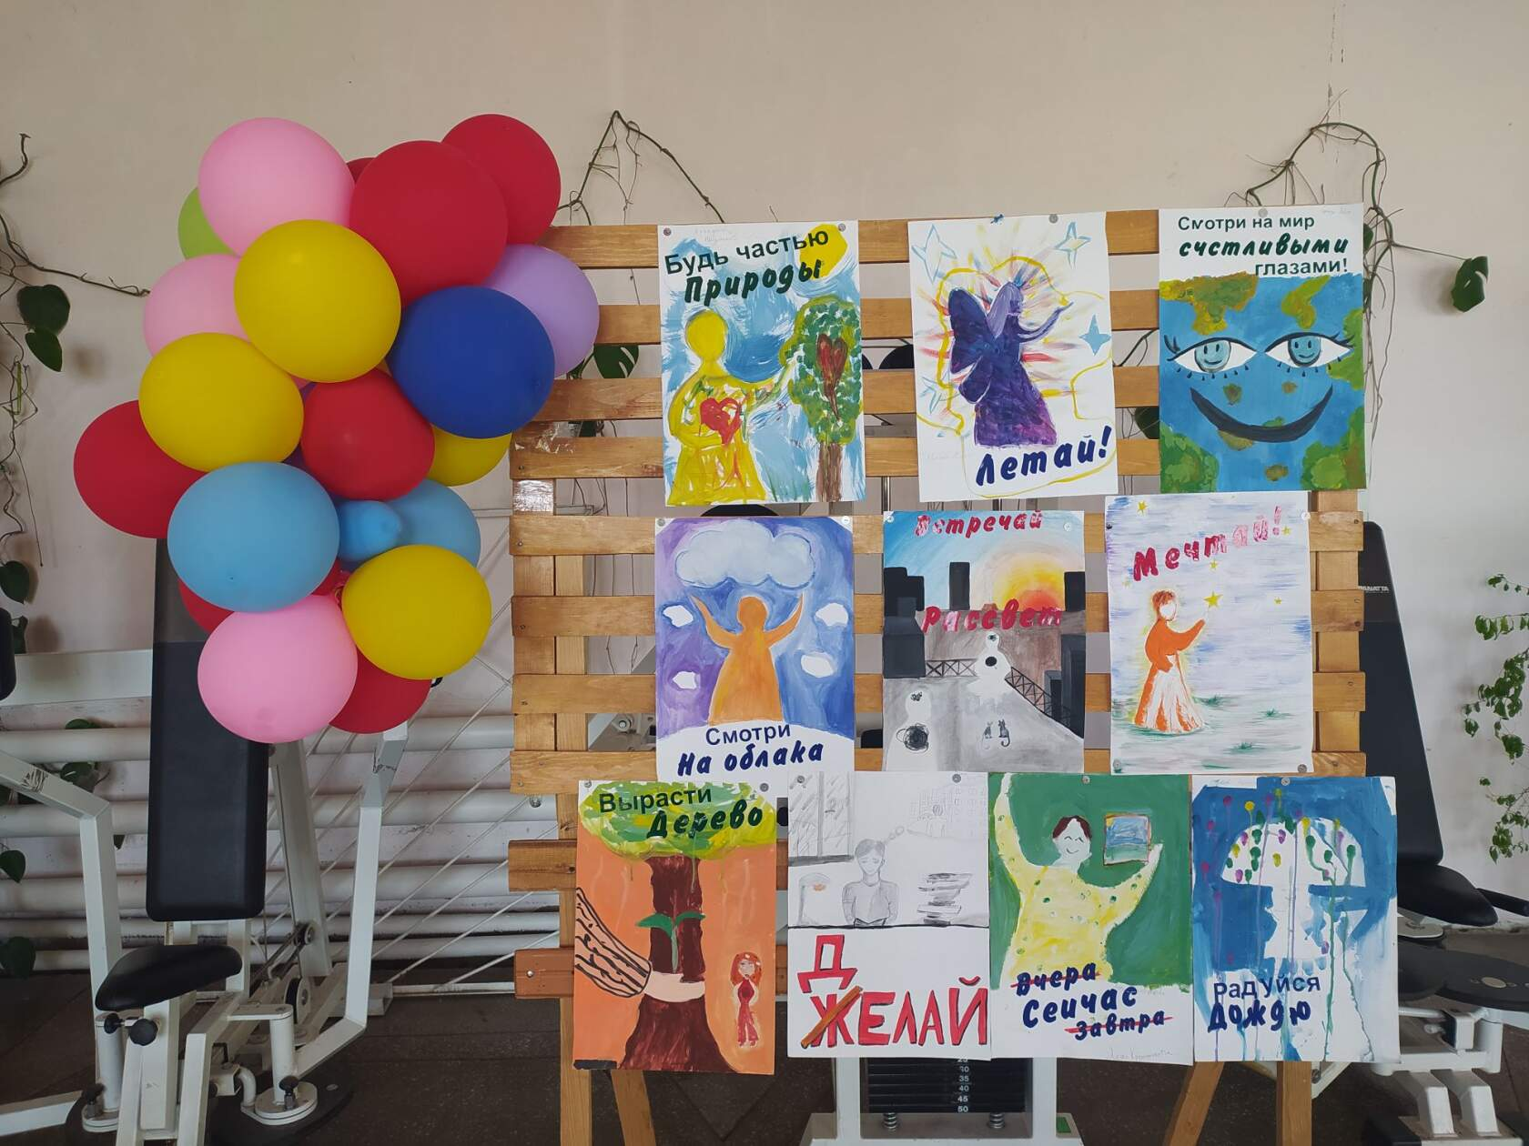

Преподаватель Козульской районной Детской Школы Искусств Екатерина Валерьевна Пьянкова провела **4 июля** в Балахтонском СДК интересный мастер-класс. Это реализация проекта **"Мы видим, мы говорим, мы рисуем!"** МБУДО "Козульская ДШИ", в рамках конкурса молодёжных проектов Территория Красноярский край.

Работы ребят были представлены в выставке, которую можно было посетить в СДК все лето.Посетители увидели очень интересные, креативные и даже фантастические работы!

**7 июля,** работники Дома Культуры и волонтеры вручили пригласительные на праздничное мероприятие, посвященное **Дню семьи, любви и верности**, женам и матерям участников специальной военной операции.

**8 июля,** в День семьи, любви и верности, в Балахтонском СДК была насыщенная программа. В 12 часов для детей было **цирковое представление "Веселая арена**". И действительно, очень весело и задорно выступала клоунесса, яркое и завораживающее было выступление с обручами и светящимися элементами, не оставил равнодушным ни ребенка, ни взрослого обаятельный фокусник! Ну, а Белый медведь Умка покорил ребят своими танцами!

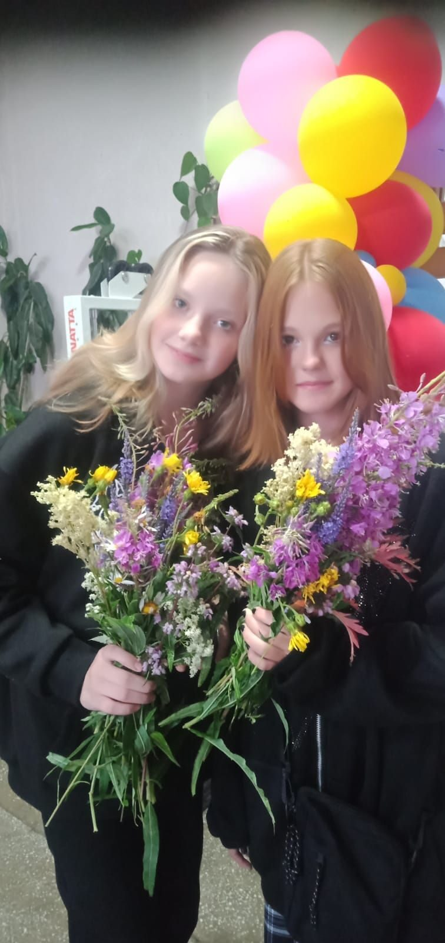 Вечером **8 июля** в Балахтонском СДК прошло **тематическое мероприятие, посвященное Дню семьи, любви и верности,** которое началось с Гимна семьи. Вспомнили легенду о супружеской паре Петре и Февронье, которые стали примером святой любви и верности. По традиции плели венки из ромашек и других цветов. На вечере присутствовали матери участников специальной военной операции, которым были вручены цветы и прозвучали слова благодарности за их сыновей.

Яркими и интересными конкурсами был украшен праздничный вечер. С улыбками и хорошим настроением гости танцевали и пили чай, а уходя, благодарили за отлично проведенное время. Спасибо всем большое за участие!

За теплые слова благодарности!

Ждём вас на наших мероприятиях!

**21 июля** в Балахтонском СДК прошло интересное мероприятие - **Час творчества - Цветочные фантазии.** Девочки с удовольствием подготовились к мероприятию, собрали красивые полевые цветы. Затем проявили фантазию и сотворили яркие, красочные картины.

**______________________________________________________________**

**Страница 9 № 8/226 «Балахтонские вести» 31августа 2023 года**

**_____________________________________________________________________________________**

**27 июля** 2023 года Балахтонский СДК принял **участие в акции "День памяти детей - жертв войны в Донбассе".** 🕊️🕊️🕊️Перед началом акции были вручены символы акции - бумажные белые голуби. Звучали слова о погибших детях - "Ангелах Донбасса", о погибших мирных жителях, почтили их память минутой молчания. Затем присутствующие возложили цветы к памятнику. В акции приняли участие сотрудники администрации, культуры и неравнодушные односельчане.

В сельском клубе д. Ничково всегда царит творческая атмосфера. А уж на летних каникулах тем более! Детей ждут разные познавательные и развлекательные мероприятия, игры, танцы и интересные книжки в библиотеке.

**"Мама, папа, я - дружная семья!"** - так называлось мероприятие, в котором участвовали ребята и в завершении которого нарисовали рисунки.

**4 августа** в Балахтонском СДК прошел второй **мастер-класс** по созданию картин в технике **"Вышивка атласным лентами",** который провела человек с "золотыми руками", рукодельница, мастер своего дела - Валентина Николаевна Железовская. Ее картины просто завораживают! Хочется смотреть, трогать и восхищаться! Цветы, птицы и даже каждая травинка как живые! Чтобы получилась такая красота, нужно вдохнуть в них жизнь, а именно каждую деталь, каждый лепесток тщательно изготовить, расправить и закрепить. Валентина Николаевна рассказывала о вышивке лентами, посвящала во все тонкости, показывала наглядно. Все присутствующие получили огромное удовольствие от мастер-класса. Спасибо огромное Валентине Николаевне!

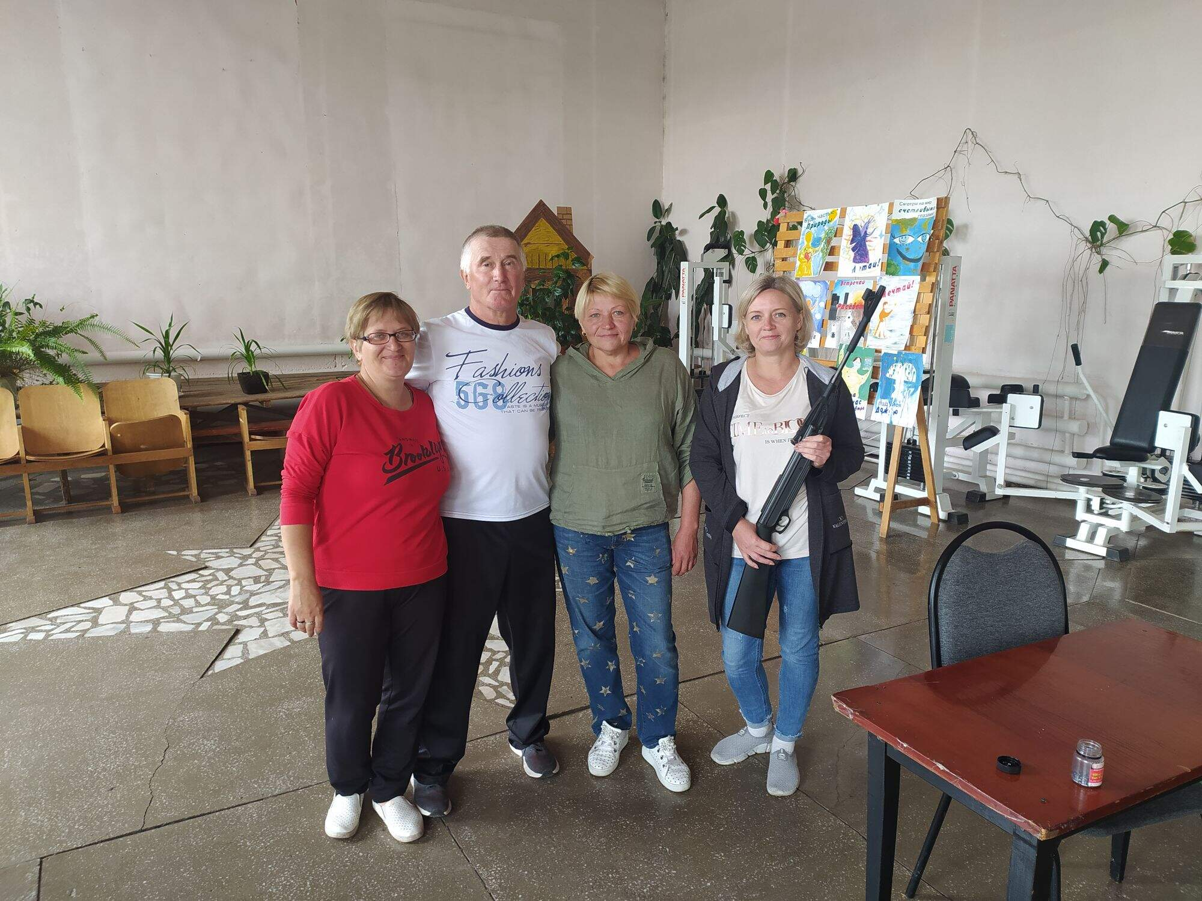

**11 августа**, **накануне дня физкультурника**, в Балахтонском СДК инструктор по физической культуре и спорту Виктор Алексеевич Филатов провел соревнования по дартсу и стрельбе из пневматической винтовки.

Коллектив ансамбля "Родные просторы" принял активное участие в соревнованиях. Мы и поем, и танцуем, и печем, и занимаемся спортом! Вот такие мы!

От всей души поздравляем Виктора Алексеевича с профессиональным праздником! Спасибо за ваши усилия, время, наставления и большую проделанную работу. Наши достижения — это ваш усердный труд! Вы — лучший!

Каждый год **22 августа** в России отмечается один из главных патриотических праздников страны — **День Государственного флага**. 25 декабря 2000 года президент РФ Владимир Путин подписал федеральный конституционный закон "О Государственном флаге Российской Федерации". **22 августа** в Балахтонском СДК для детей был подготовлен и проведен мастер-класс по изготовлению сувенирного триколора. Затем была проведена акция "**Три цвета гордости Российской**". Дети вручили сувенирные флажки жителям села Балахтон.

**______________________________________________________________**

**Страница 10 № 8/226 «Балахтонские вести» 31августа 2023 года**

**_____________________________________________________________________________________**

**23 августа** прошла весёлая развлекательная программа для детей **"Прощай лето!"**, которую подготовила и провела Инна Ивановна Сафонова.

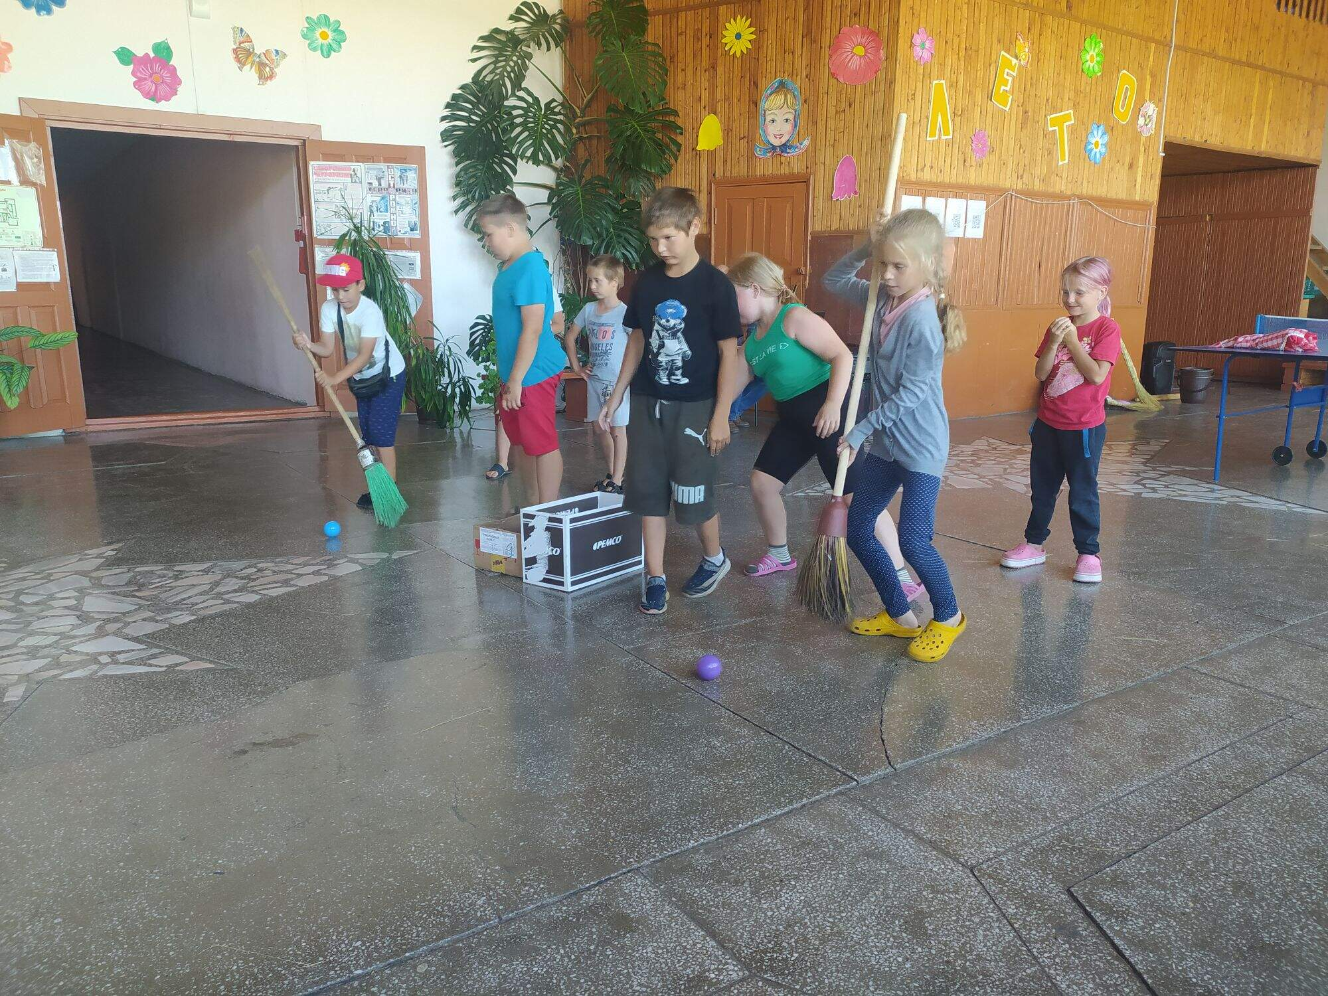 Очень здорово, когда на улице яркое солнышко, рядом задорные друзья, веселые эстафеты и отличное настроение! Ребята получили массу впечатлений от новых интересных конкурсов.

Ждём вас, ребята, снова!

В копилке много всего интересного!

В Козульском РДК полным ходом идёт подготовка к самому яркому событию уходящего лета - **к фестивалю "Козочка Козульская".** Коллектив Балахтонского СДК принимает участие в подготовке.

**Приглашаем односельчан посетить фестиваль "Козочка Козульская" - 2023 в п. Козулька 2 сентября в 11:00 на площади Победы!**

**ПОЗДРАВЛЯЕМ**





**В АВГУСТЕ МЕСЯЦЕ**

**ШЕСТЬДЕСЯТ ЛЕТ**

**ИСПОЛНИЛОСЬ**

**Ивану Владимировичу**

**ГАРДТУ**

**Желаем в ситуации любой**

**Уверенным в победе оставаться,**

**И, чтобы ни случилось, - быть собой, и даже если трудно – не сдаваться!**

**Пускай поддержка близких и друзей поможет в каждом Вашем деле.**

**Пусть сбудутся желания скорей и станут достижимыми все цели!**

**В.А. Мецгер – Глава Балахтонского сельсовета**

**Е.А. Гардт – председатель сельского Совета депутат**

**_____________________________________________________________**

**Страница 11 № 8/226 «Балахтонские вести» 31 августа 2023 года**

**____________________________________________________________________________________**

**ОФИЦИАЛЬНО**

**АДМИНИСТРАЦИЯ БАЛАХТОНСКОГО СЕЛЬСОВЕТА**

**КОЗУЛЬСКОГО РАЙОНА**

**КРАСНОЯРСКОГО КРАЯ**

**ПОСТАНОВЛЕНИЕ**

20.07.2023 с. Балахтон № 22

|  |
| --- |
| О местах, разрешенных для выгула домашних животных на территории Балахтонского сельсовета |

В соответствии со ст. 13 Федерального закона от 27.12.2018 № 498-ФЗ «Об ответственном обращении с животными и о внесении изменений в отдельные законодательные акты Российской Федерации», руководствуясь Уставом Балахтонского сельсовета, ПОСТАНОВЛЯЮ:

1. Определить места, разрешенные для выгула домашних животных на территории Балахтонского сельсовета, согласно приложению к настоящему постановлению.

2. Контроль за исполнением настоящего постановления оставляю за собой.

3. Постановление вступает в силу со дня подписания и подлежит опубликованию в местном печатном издании «Балахтонские вести», и размещению на официальном сайте администрации в сети Интернет.

Глава

Балахтонского сельсовета В.А. Мецгер

ПРИЛОЖЕНИЕ № 1

к Постановлению администрации Балахтонского сельсовета от 22.07.2023 № 22

**ПЕРЕЧЕНЬ**

**мест, разрешенных для выгула домашних животных**

**на территории Балахтонского сельсовета**

Места для выгула домашних животных (площадки для выгула собак) организуются в соответствии с требованиями законодательства Российской Федерации в области санитарно-эпидемиологического благополучия населения, строительных норм и правил, Правил благоустройства территории утвержденных решением Балахтонского сельского Совета депутатов №37-198 от 19.12.2019 «Об утверждении Правил благоустройства территории муниципального образования Балахтонский сельсовет».

К местам, разрешенным для выгула домашних животных на территории Балахтонского сельсовета, относятся:

1. Территория (часть территории) земельного участка, на котором расположен многоквартирный жилой дом, входящего в состав общего имущества собственников помещений в таком доме, определенная для выгула домашних животных на общем собрании собственников помещений в многоквартирном доме в соответствии с требованиями Жилищного кодекса Российской Федерации.

2. Огороженная территория (часть территории) земельного участка, находящегося на праве собственности или на ином виде права у физических или юридических лиц, исключающая возможность преодоления ограждения домашними животными.

3. Площадка для выгула собак, которая размещается:

* на расстоянии от окон жилых и общественных зданий, границ территории образовательных, медицинских организаций, детских, спортивных площадок, площадок отдыха не менее 40 метров;
* на расстоянии от объекта культурного наследия, определяемом в соответствии с Федеральным законом от 25.06.2002 № 73-ФЗ «Об объектах культурного наследия (памятниках истории и культуры) народов Российской Федерации», с учетом определяемых зон охраны такого объекта и устанавливаемых границ защитной зоны такого объекта.

4. Пустыри, овраги.

5. Территории общего пользования, за исключением парков, скверов, учреждений здравоохранения, детских дошкольных и образовательных учреждений и прилегающих к ним площадок, спортивных сооружений, детских площадок, пляжей, рынков.

6. Территория (часть территории) многофункционального парка (при наличии) в случае включения в состав такого парка площадок для выгула собак.

**_____________________________________________________________**

**Страница 12 № 8/226 «Балахтонские вести» 31 августа 2023 года**

**_____________________________________________________________________________________**

**АДМИНИСТРАЦИЯ БАЛАХТОНСКОГО СЕЛЬСОВЕТА**

**КОЗУЛЬСКОГО РАЙОНА**

**КРАСНОЯРСКОГО КРАЯ**

**ПОСТАНОВЛЕНИЕ**

20.07.2023 с. Балахтон № 23

|  |
| --- |
| Об утверждении графика проведения осмотров детских игровых площадок и  создания комиссии по обеспечению безопасности на детских игровых площадках,  расположенных на территории Балахтонского сельсовета |

В соответствии с Конституцией Российской Федерации, со ст.6 Федерального закона т 24.07.1998 №124-ФЗ «Об основных гарантиях прав ребенка в Российской Федерации» в целях контроля периодичности, полноты и правильности выполнения работ при осмотрах оборудования детских игровых площадок, руководствуясь ГОСТ Р 52301-2013 «Оборудование и покрытия детских игровых площадок. Безопасность при эксплуатации. Общие требования», руководствуясь Уставом Балахтонского сельсовета, ПОСТАНОВЛЯЮ:

1. Утвердить график проведения осмотров оборудования детских игровых площадок в соответствии с приложением 1 к настоящему постановлению.

2. Утвердить состав комиссии по обеспечению безопасности на детских игровых площадках, расположенных на территории Балахтонского сельсовета, в соответствии с приложением 2 к настоящему постановлению.

3. Утвердить формы журналов и актов осмотра детских игровых площадок, расположенных на территории Балахтонского сельсовета, в соответствии с приложением 3 к настоящему постановлению.

4. Постановление вступает в силу со дня подписания и подлежит опубликованию в местном печатном издании «Балахтонские вести», и размещению на официальном сайте администрации в сети Интернет.

5. Контроль за выполнением настоящего постановления оставляю за собой.

Глава Балахтонского сельсовета В.А. Мецгер

ПРИЛОЖЕНИЕ 1

к Постановлению администрации сельсовета от 20.07.2023 № 23

**ГРАФИК проведения осмотров оборудования детских игровых площадок,**

**расположенных на территории Балахтонского сельсовета**

|  |  |
| --- | --- |
| **Цель проведения осмотра** | **Срок проведения осмотра** |
| 1. Регулярный визуальный осмотр оборудования детских игровых площадок (далее – также оборудование) проводится не реже одного раза в месяц в период с 1 по 10 число месяца. При проведении регулярного визуального осмотра выявляются очевидные неисправности и посторонние предметы, представляющие опасности для дальнейшей эксплуатации оборудования (например: разбитые бутылки, консервные банки, пластиковые пакеты, поврежденные элементы оборудования и т.д.). | ежемесячно |
| 2. Функциональный осмотр оборудования проводится не реже одного раза в три месяца в период с 1 по 10 число месяца. При проведении функционального осмотра проводится детальный осмотр с целью проверки исправности и устойчивости оборудования, выявления износа элементов оборудования. | ежеквартально |
| 3. Ежегодный основной осмотр оборудования проводится не реже одного раза в год не позже июня месяца. В ходе ежегодного основного осмотра оборудования определяют:  - наличие гниения деревянных элементов;  - наличие коррозии металлических элементов;  - влияние выполненных ремонтных работ на безопасность эксплуатации оборудования.  При проведении ежегодного основного осмотра оборудования особое внимание уделяют скрытым, труднодоступным элементам оборудования. | ежегодно с 01 по 05 июня |

**_____________________________________________________________**

**Страница 13 № 8/226 «Балахтонские вести» 31 августа 2023 года**

**_____________________________________________________________________________________**

ПРИЛОЖЕНИЕ 2

к Постановлению администрации сельсовета от 20.07.2023 № 23

**СОСТАВ КОМИССИИ**

**по обеспечению безопасности на детских игровых площадках,**

**расположенных на территории Балахтонского сельсовета**

|  |  |
| --- | --- |
| Председатель комиссии: | В.А. Мецгер – Глава сельсовета |
| Секретарь комиссии: | Е.Г.Ерёмина – ведущий документовед администрации сельсовета |
| Члены комиссии: | В.В. Гардт – техник по благоустройству и пожарной безопасности администрации сельсовета |
| Е.А. Гардт – председатель Балахтонского сельского Совета депутатов |
| Н.А .Морозов – депутат Балахтонского сельского Совета депутатов |

По решению комиссии по обеспечению безопасности на детских игровых площадках при отсутствии члена комиссии, в состав комиссии могут быть включены иные компетентные лица, при этом состав комиссии не может превышать пяти человек.

**АДМИНИСТРАЦИЯ БАЛАХТОНСКОГО СЕЛЬСОВЕТА**

**КОЗУЛЬСКОГО РАЙОНА КРАСНОЯРСКОГО КРАЯ**

**КОМИССИЯ ПО ЧРЕЗВЫЧАЙНЫМ СИТУАЦИЯМ И ПОЖАРНОЙ БЕЗОПАСНОСТИ**

**РЕШЕНИЕ**

17.08.2023 с. Балахтон № 09

Об отмене особого противопожарного режима

В соответствии с постановлением Правительства Красноярского края от 16.08.2023 № 655-п «Об отмене режима чрезвычайной ситуации в лесах Красноярского края», Уставом муниципального образования Балахтонский сельсовет:

1. Отменить с 17.08.2023 особый противопожарный режим на территории муниципального образования Балахтонский сельсовет.

2. Решение вступает в силу со дня его подписания и подлежит опубликованию в местном периодическом издании «Балахтонские вести» и размещению на страницах Интернет сайта.

3. Контроль за исполнением настоящего Решения оставляю за собой.

Глава сельсовета,

председатель КЧС В.А. Мецгер

**АДМИНИСТРАЦИЯ БАЛАХТОНСКОГО СЕЛЬСОВЕТА**

**КОЗУЛЬСКОГО РАЙОНА КРАСНОЯРСКОГО КРАЯ**

**ПОСТАНОВЛЕНИЕ**

17.08.2023 с. Балахтон № 26

Об утверждении Положения о создании условий для организации добровольной пожарной охраны, а также для участия граждан в обеспечении первичных мер пожарной безопасности в иных формах

В целях организации участия граждан в обеспечении первичных мер пожарной безопасности на территории Балахтонского сельсовета, руководствуясь ст. 14 Федерального закона от 06.10.2003 №131-ФЗ «Об общих принципах организации местного самоуправления в Российской Федерации», Федеральным законом от 21.12.1994 № 69-ФЗ «О пожарной безопасности», Федеральным законом от 06.05.2011 № 100-ФЗ «О добровольной пожарной охране», Уставом Балахтонского сельсовета, ПОСТАНОВЛЯЮ:

1. Утвердить Положение о создании условий для организации добровольной пожарной охраны в муниципальном образования Балахтонский сельсовет согласно приложению к настоящему постановлению.

2**.** Постановление вступает в силу со дня подписания и подлежит опубликованию в местном печатном издании «Балахтонские вести», и размещению на официальном сайте администрации в сети Интернет.

3. Контроль за исполнением настоящего постановления оставляю за собой.

Глава Балахтонского сельсовета В.А. Мецгер

**_____________________________________________________________**

**Страница 14 № 8/226 «Балахтонские вести» 31 августа 2023 года**

**_____________________________________________________________________________________**

**АДМИНИСТРАЦИЯ БАЛАХТОНСКОГО СЕЛЬСОВЕТА**

**КОЗУЛЬСКОГО РАЙОНА КРАСНОЯРСКОГО КРАЯ**

**РАСПОРЯЖЕНИЕ**

24.08.2023 с. Балахтон № 31-р

Об утверждении Порядка проведения инвентаризации захоронений на кладбищах, расположенных на территории муниципального образования Балахтонский сельсовет

В соответствии с Федеральными законами от 12 января 1996 № 8-ФЗ «О погребении и похоронном деле в Российской Федерации», от 06 октября 2003 № 131-ФЗ «Об общих принципах организации местного самоуправления в Российской Федерации», с целью установления порядка проведения инвентаризации мест захоронений и недопущения нарушений порядка захоронений, произведенных на кладбищах, расположенных на территории муниципального образования Балахтонский сельсовет, руководствуясь Уставом сельсовета:

1. Утвердить Порядок проведения инвентаризации захоронений на кладбищах, расположенных на территории муниципального образования Балахтонский сельсовет, согласно приложения.

3. Распоряжение вступает в силу со дня его подписания и подлежит опубликованию в местном печатном издании «Балахтонские вести», и размещению на официальном сайте администрации в сети Интернет.

3. Контроль за исполнением настоящего постановления оставляю за собой.

Глава Балахтонского сельсовета В.А. Мецгер

***___________________________________________________***

***Балахтонские вести***

**Учредитель:** Балахтонский сельский Совет депутатов Козульского района

**Наш адрес:** с. Балахтон ул. Советская 82В

Газета выходит один раз в месяц

Тираж 30 экземпляров

**Ответственный за выпуск** **и редактор** Елена Арнольдовна Гардт

***С электронной версией газеты можно ознакомиться***

***на сайте Балахтонского сельсовета* http://balahton.ru/**